Тема. Повторення вивченого. Іменник.
- Пригадай
↓
Переглянь відео «Повторення вивченого про іменник» за наступним посиланням: https://www.youtube.com/watch?v=uPiAljvGbZc
2. Відгадай загадки та визнач рід та число іменників-відгадок.
- 1. Рідке, а не вода, біле, а не сніг. (Молоко).

- 2. У зимову веселу пору ми кращі друзі дітвори. Вивозять діти нас нагору, а ми веземо їх з гори. (Сани).

- 3. Хто входить і виходить, той перший нам руки подає, а ми стоїмо завжди при вході, нас в хаті кілька є. (Двері).

- 4. Хто голівку свою влітку накриває і по двадцять хусток має. (Капуста).

3. Спиши загадки, змінюючи за питаннями іменники, подані в дужках.
1) Стоїть хлопчик (під чим?) під (пеньок). Накрив (що?) (голова) (чим?) (бриль).
2) (У чому?) У (ліс) родилася, (в чому?) в (майстерня) робилася, а (в чому?) в (руки,) плаче.
3) Не розбивши (чого?) (горщик), не з'їси (чого?) (каша).

  - Над іменниками надпиши відмінок.

4. Запиши по 5 назв лікарських рослин, квітів улюблених фруктів, частин тіла людини.

  - Визнач рід записаних іменників.

    - На малюнку нижче – карта Луганської області. Випиши п'ять іменників — назв міст нашої області і п'ять іменників — назв річок.

  - Склади 2 речення, використавши назву міста та назву річки.
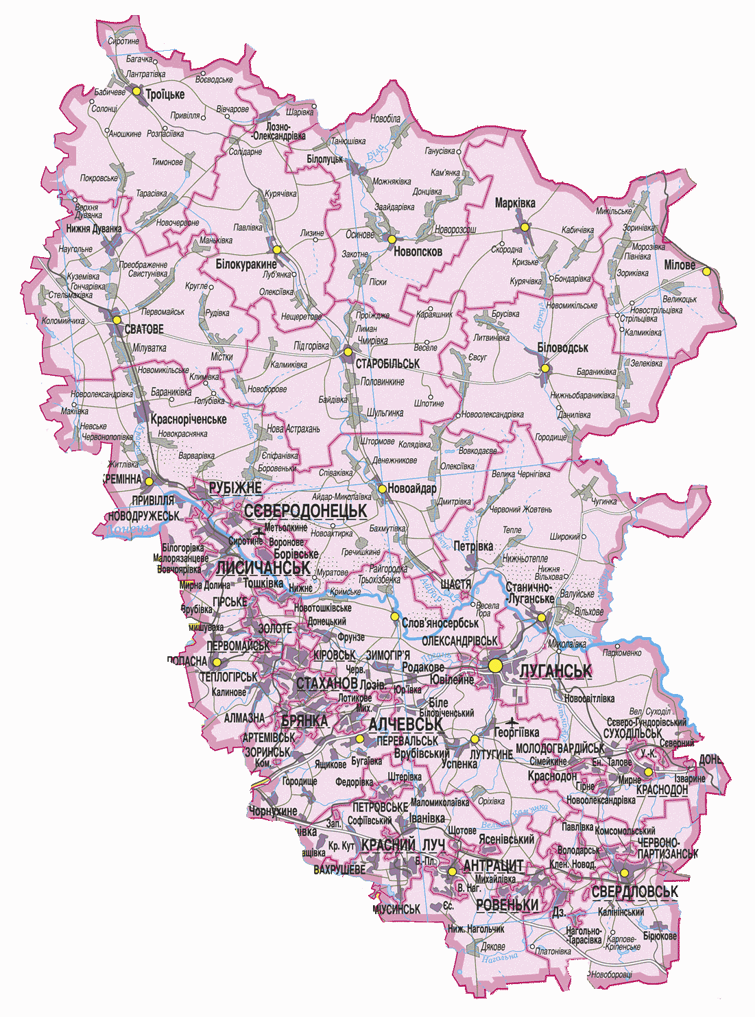

Тема. Контрольна робота.
Завдання 1-8 мають по три варіанти відповіді, серед яких лише один правильний. Потрібно вибрати правильний варіант відповіді.
- Іменник означає:
А дію предмета;
Б ознаку предмета;
В предмет.
- У якому рядку всі слова є іменниками:
А. Синь, тисяча, удень.
Б. Зорепад, четверо, зранку.
В. Сутінки, сотня, зілля.

- З великої букви пишуть:
А загальні назви;
Б власні назви;
В іменники — назви істот.

- У якому рядку перелічені іменники, що вживаються тільки в формі множини?
А Кияни, школярі, земляки;
Б Карпати, ворота, окуляри;
В солі, води, сталі.

- У якому реченні вжитий іменник в формі кличного відмінка?
А Зоре моя вечірняя, зійди над горою... (Т. Шевченко)
Б На траві, зоря, хустину не забудь! (В. Сосюра)
В Нічка розсипала зорі золотистії ... (С. Черкасенко)
- У якому рядку перераховані незмінні іменники?
А Київ, Харків, Одеса;
Б листоноша, суддя, стаття;
В маестро, метро, кашне.
- Скільки відмінків в українській мові?
А Вісім;
Б сім;
Г шість.
- Іменники спільного роду називають:
А осіб жіночої статі за професією;
Б малят безвідносно до їхньої статі;
В осіб як чоловічої, так і жіночої статі.
- До незмінюваних іншомовних слів добери український відповідник.
  - Папарацці А. голос і співачка;
  - Альма-матер Б. різновид шашлика;
  - Сопрано В. фотограф;
  - Бербекю Г. університет.

- Встав пропущені букви в суфіксах іменників.
Станов..ще, мереж..во, рушн..чок, хмар..ще, книж..чка, дал..на, пал..во.

- Постав іменники в кличному відмінку.
Олександр, Вікторія, Анастасія, Роман, Дар’я, Іван, Карина, Віталій, Микита.

Виконані завдання надсилайте викладачу у вигляді скріншоту або файлового документу у будь-який зручний для Вас спосіб:
- на електронну адресу: elena-preda@ukr.net
- на Viber: 380660602167
- в особистому повідомленні на Messenger у Фейсбуці за посиланням: https://www.facebook.com/profile.php?id=100006825092464

